Rad 2019 19
Conferenza Stampa Ferrara 16 Luglio 2019 ore 11.00 Sala Arazzi
Presentazione
“ 15° Vespa Raduno Nazionale Città di Ferrara ”
Manifestazione di Vespe storiche - Ferrara Largo Castello 21 luglio 2019

Il raduno in oggetto si svolgerà a Ferrara, con concentramento in Largo Castello ai piedi del Castello Estense Ferrara nella mattina di domenica 21 luglio 2019 con arrivo dei partecipanti, poi a seguire interesserà tutta la Città ed il centro storico.

- Programma ed Itinerario del Raduno
- Il Vespa Club Ferrara presenta l'attività 2019
- Partecipazione al Vespa World Days Lago Balaton 06-09 giugno 2019
- Il Vespa Club Ferrara per un futuro sostenibile: gadget 2019 e sostegno progetto “Oltrape” di Radio Immaginaria
- Vespa Club Ferrara per il sociale: Amatrice e Associazione Giulia onlus
- 70 ° anniversario del Vespa Club d’Italia
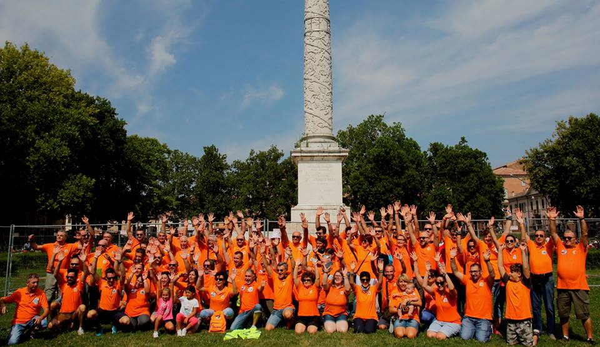

PROGRAMMA DI DOMENICA 21 LUGLIO 2019

  - Ore 08.30 Largo Castello: segreteria raduno, registrazione partecipanti, consegna gadget e materiale promozionale, esposizione dei mezzi in Largo Castello / Castello Estense Ferrara nel parcheggio riservato all’evento.
  - Ore 10.45 Partenza del giro turistico in Vespa: tutti i mezzi arrivati a Ferrara, accompagnati dalle forze dell’ordine, effettueranno un giro turistico costeggiando le Mura Estensi della Città ed una sfilata per le vie del centro storico, dove è previsto il passaggio in Piazza Trento e Trieste per permettere alla cittadinanza di ammirare le Vespe storiche partecipanti al raduno. (vedi percorso e mappa).
  - Ore 11.30 Aperitivo organizzato dalle delegazioni territoriali del Vespa Club Ferrara presso la Delizia Estense del Belriguardo con esibizione della Banda Filarmonica di Voghenza e la rappresentanza del Consorzio Aglio di Voghiera DOP per presentare il prodotto e la prossima fiera . Infine la premiazione dei club presenti e ringraziamento dei partecipanti .
  - Ore 13.00 Pranzo in Villa a Migliarino (FE)
,
Itinerario e Mappa del percorso
Partenza: Largo Castello. Si gira a destra e si imbocca subito a sinistra Corso Ercole I d’Este percorrendolo fino all’altezza del Palazzo dei Diamanti. All’incrocio si svolta e destra su Corso Porta Mare e la si percorre fino all’altezza del Torrione Jazz Club.
Si gira a destra imboccando Rampari San Rocco, si prosegue dritto oltre la Prospettiva anche per Via Alfonso I d’Este fino al semaforo con Viale Volano. Qui si gira a destra imboccando Viale Volano fino all’incrocio su Via Bologna. Si gira a destra imboccando Via Bologna, alla rotonda si prende la seconda uscita entrando in Via Kennedy. Si entra in Ztl percorrendo Porta Reno, si percorre Porta Reno in direzione Corso Martiri della Libertà fino all’incrocio denominato 4S. Al semaforo si svolta a destra su Corso Giovecca e la si percorre tutta fino alla Prospettiva. Si esce dalla città lasciando alle spalle le mura storiche e alla rotonda si prende Via Pomposa per iniziare il percorso extracittadino e raggiungere il luogo destinato all’aperitivo e premiazione dei club presenti.
(Il percorso extracittadino non è per ora definito a causa delle incertezze su viabilità e apertura al transito del ponte su RA8 di Gualdo).

Percorso in Città:
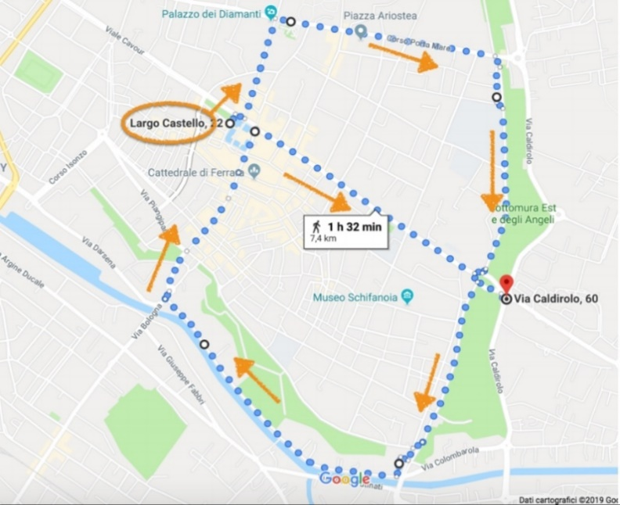
Percorso fuori dal centro (extracittadino):

Per ora in via di definizione causa probabili chiusure (ponte su RA8 a Gualdo)

IL VESPA CLUB FERRARA PRESENTA L’ ATTIVITÀ 2019

Il Calendario Turistico del Vespa Club Ferrara si compone di eventi ufficiali afferenti al calendario nazionale gestito dal Vespa Club Italia e di eventi non ufficiali promossi dal Club stesso, da Vespa Club vicini o in collaborazione con altri Enti/Gruppi sia su territorio comunale che provinciale.
Si conferma anche nel 2019 il trend positivo del Vespa Club Ferrara, attivo sia nella partecipazione che nell’organizzazione di numerosi incontri, portando il nome del club estense anche fuori dal territorio nazionale.
Quest’anno il Vespa Club Ferrara aggiunge al suo bagaglio di esperienza anche l’organizzazione della 1° edizione della Gara di Regolarità a cronometro, inserita nel Campionato di Regolarità dell’Emilia Romagna. Un evento importante, segnale della volontà di innovazione e progresso del Club, che ha sancito l’entrata nel mondo sportivo di un gruppo da sempre dedicato all’attività esclusivamente turistica.

A testimonianza dei km percorsi e non solo ecco i principali eventi a cui abbiamo partecipato:

- 8 Dicembre Mercatino Scambio Invernale Ferrara Fiere – partecipazione con stand
- 6 gennaio Vespa Raduno nazionale Cimento Invernale a Firenze
- 26-27 gennaio Fiera d’Inverno Ferrara – Salone Auto e moto del passato - partecipazione
con stand
- 3 marzo Partecipazione a pranzo e riunione Vespa Club Emilia Romagna – Bologna
- 17 marzo Gita Sociale Museo Coll. Privata Mauro Pascoli e centro di Ravenna
- 6-7 aprile Partecipazione a 70° Congresso Nazionale Vespa Club Italia a Viareggio
- 13-14 aprile “ Pasqua per un Bambino” incontro all’ospedale di Cona Ferrara
- 14 aprile Vespa Raduno Nazionale a Castelfranco Emilia
- 25 aprile Gita sociale a Campo di Smistamento Fossoli (MO) e visita Acetaia
Paltrinieri Sorbara
- 1° maggio 1° Gara di regolarità a Cronometro Campionato Regionale Emilia Romagna
organizzata da VC Ferrara a Bondeno
- 5 maggio Librinvespa – manifestazione a scopo di beneficienza organizzata dal socio
Moreno Morandi.
- 19 Maggio Raduno “Un Po di Vespa Occhiobello”- e Vespa Raduno Città di Medolla
- 25-26 maggio Vespa Raduno nazionale celebrativo dei 70 anni del Vespa Club Italia a
Carpi

- 26 maggio Straburana “Un bel Po in Vespa”
- 01-02 Giugno Vespa Raduno Nazionale Capoliveri – Isola D’Elba
- 02 giugno Vespa Raduno nazionale Città di Forlì e Vespa Raduno Nazionale Villa
Poma (MN)
- 06-09 giugno Vespa World Days sul Lago Balaton – Ungheria
- 09 giugno Vespa Raduno Nazionale Badia Polesine (RO)
- 16 giugno Vespa Raduno città di Cavarzere (VE)
- 21 Giugno “4° Vespa e Giostra al tramonto” – Appuntamento Serale con giro in centro
a Ferrara e cena presso stand de “La Giostra del Borgo”.
- 23 giugno Vespa Raduno Nazionale Bologna – partecipazione di gruppo e Vespa
Raduno Città di Pescantina (VR)

- 29 giugno serata Remember Chicago Baricella (BO)
- 30 giugno 5° Vespa Raduno dei Turbolenti a Cona – Vespa Raduno Vespa & Vongole
Goro (FE)
- 06 Luglio “In Vespa alla Tavola Rotonda” – Appuntamento Serale con giro in centro a
Ferrara e cena presso stand de “La Tavola Rotonda”.
- 07 Luglio Vespa Raduno Nazionale San Giovanni in Persiceto (BO)
- 13 luglio “Pool Party per Giulia” organizzato da Associazione Giulia Onlus
- 21 Luglio 15° Vespa Raduno Nazionale Città di Ferrara
Già in programma :
- 08 settembre Vespa incontro a Codigoro (FE) a cura della delegazione Vespe del Volano

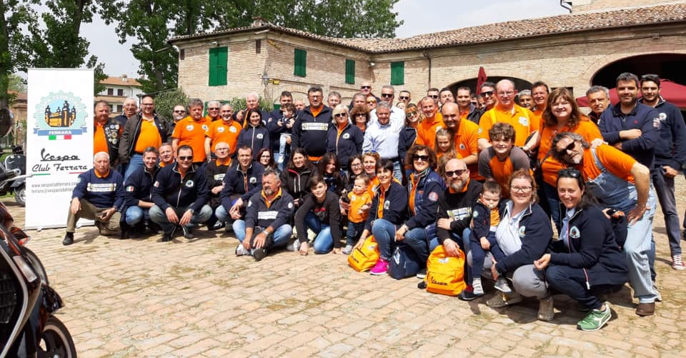
Gita sociale 2019 – Fossoli e Acetaia

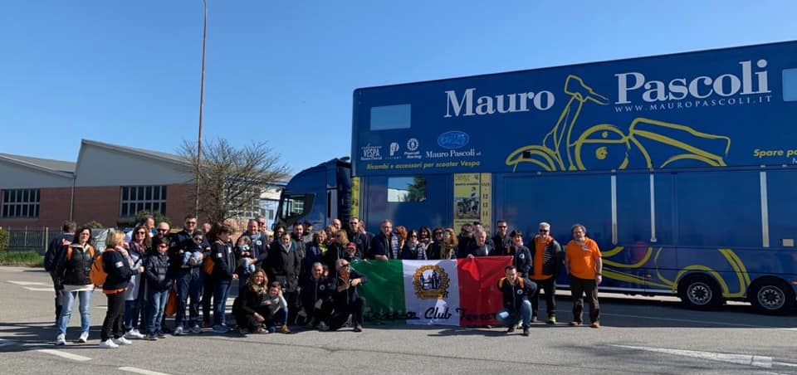

PARTECIPAZIONE AL VESPA WORLD DAYS LAGO BALATON 06-09 GIUGNO 2019

Non mancano le partecipazioni oltre confine per il Vespa Club Ferrara, che ha preso parte dal 06 al 09 giugno all’edizione 2019 dei Vespa World Days, il grande evento che ogni anno accoglie vespisti di tutto il mondo quest’anno organizzato sul Lago Balaton in Ungheria.
La spedizione era formata da 31 soci, 20 dei quali hanno affrontato i 700 km del viaggio in sella alla propria Vespa.
Il primo gruppo è partito sabato 01 giugno da Ferrara dalla sede del Piaggio Service Due Ruote Masini. La partenza non è stata casuale, infatti il club quest’anno ha partecipato per la prima volta alla competizione Vespa Trophy, collegata ogni anno al Vespa World Days. Il Vespa Trophy è una gara che prevede il passaggio per il maggior numero di Piaggio Check Point lungo il percorso per arrivare alla località dei Vespa World Days.
Nostro grandissimo vanto ed orgoglio il raggiungimento del secondo posto sul podio della gara, una vera e propria vetrina che ha fatto conoscere il nome e la forza del Vespa Club e di Ferrara a tutto il mondo.
Il resto del gruppo è partito nel corso dei giorni successivi: alcuni hanno fatto tappa nella capitale Budapest, altri a Lubiana e qualche coraggioso si è lanciato in un viaggio da 14 ore Ferrara-Zanka no stop.
I partecipanti (compresi i tre piccoli componenti del Vespa Club Ferrara Junior, tutti sotto i 2 anni) si sono tutti ritrovati il 6 giugno sulle sponde del Lago Balaton per un weekend all’insegna del turismo, della buona compagnia e del Vespismo.
A capo della spedizione il Presidente del Vespa Club Ferrara Daniele Gilli, che come ogni anno cura personalmente l’organizzazione e la sistemazione di tutto il gruppo a cui va uno speciale plauso per la dedizione nel promuovere questi eventi di importante condivisione e aggregazione, motore fondamentale per il Club.

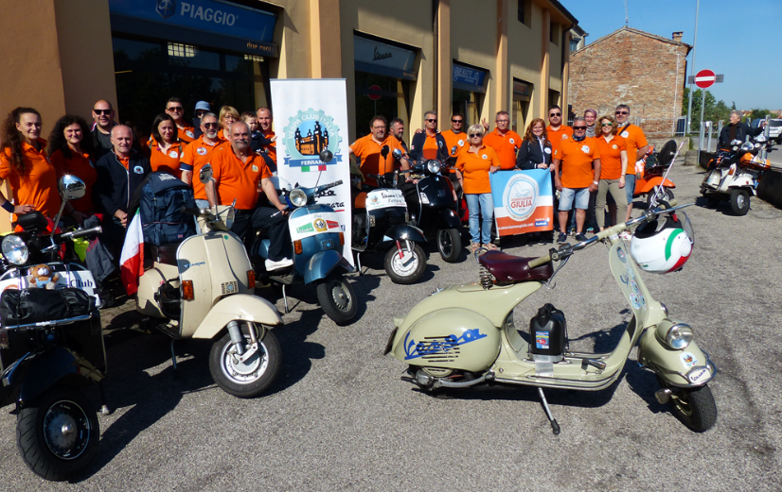

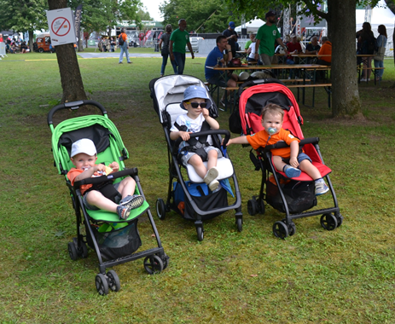

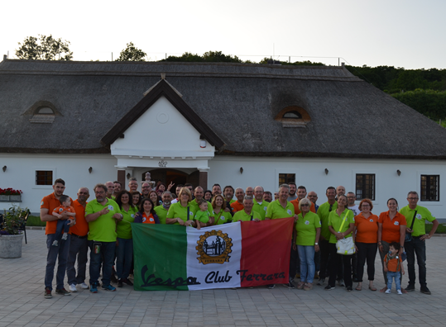

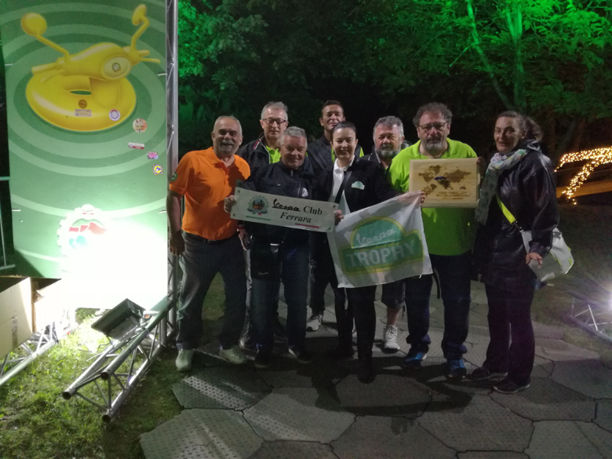

IL VESPA CLUB FERRARA PER UN FUTURO SOSTENIBILE
GADGET E SOSTEGNO PROGETTO “OLTRAPE” DI RADIO IMMAGINARIA
Mai come in questo periodo si sente parlare di allarme inquinamento globale, dell’aria, dei mari, del suolo.
Sarà per la protesta di quella Greta che viene dalla Svezia, che grazie ai social ha fatto il giro del mondo e ha aperto gli occhi e mobilitato milioni di persone, soprattutto ragazzi a cui stiamo lasciando un Mondo che sarà peggiore di come noi l’abbiamo trovato.
La parola d’ordine è CAMBIAMENTO e siamo noi che dobbiamo volerlo per un futuro migliore per noi ed i nostri figli.
Per questo motivo in occasione del Vespa Raduno della Città di Ferrara dal titolo “Back to the Vespa – Ritorno al Futuro” abbiamo pensato ad un gadget che guardasse al futuro, un invito a compiere piccole azioni nel quotidiano che possono davvero fare la differenza e rendere il domani migliore.
A noi che poi non possiamo rinunciare alla nostra amata Vespa è richiesto uno sforzo ancora maggiore e dobbiamo impegnarci per uno stile di vita più attento per non essere costretti a doverle rinunciare.

Ed è per questo che il Vespa Club Ferrara assieme ai Vespa Club dell’Emilia Romagna sostiene il progetto di Radio Immaginaria “OltrApe”.
Radio Immaginaria è un network completamente gestito da 310 ragazzi dagli 11 ai 17 anni provenienti da tutta Europa.
Il prossimo 29 luglio alcuni di questi ragazzi partiranno per un viaggio in Ape Car da Bologna a Stoccolma, a casa di Greta Thunberg per vedere dove tutta la sua rivoluzione è partita; con loro porteranno 20 alberi che pianteranno una volta arrivati a Stoccolma per compensare delle emissioni del loro mezzo.
Con loro partiranno il Dipartimento di Psicologia dell'Università di Bologna, Fabrica di Oliviero Toscani e Fondazione Piaggio.
Per sostenere i costi del viaggio i ragazzi hanno creato una campagna di crowdfunding sulla piattaforma Ginger, raccogliendo ottimi consensi.
I protagonisti di questa avventura saranno ospiti il 21 luglio al Vespa Raduno di Ferrara per far conoscere e raccontare il progetto prima della loro partenza.

VESPA CLUB FERRARA PER IL SOCIALE: AMATRICE E ASSOCIAZIONE GIULIA ONLUS
Il Vespa Club Ferrara coltiva con entusiasmo l’attività sociale quanto quella vespistica, ed è da sempre in prima linea in tanti eventi di solidarietà e beneficienza.
Continuano i viaggi di aiuto per gli abitanti di Amatrice, ancora in grande difficoltà dopo il sisma del 2016 e ai quali il Presidente Gilli porta personalmente materiale e beni di prima necessità sia per le persone che per gli animali domestici e da reddito.
L’ultimo viaggio nei primissimi giorni del 2019 è stato segnato da non poche difficoltà a causa delle forti nevicate di quei giorni ma è comunque andato a buon fine, con grande soddisfazione da parte nostra e gratitudine dai nostri amici di Amatrice.

Un’altra collaborazione consolidata è quella con Associazione Giulia Onlus alla quale viene devoluto il ricavato del Vespa Raduno della Città di Ferrara, che viene poi indirizzato a favore di opere di beneficenza per i bambini ricoverati all’ospedale di Cona.
Con il risultato dell’edizione 2018 del Raduno sono stati acquistati 4 televisori da 22 pollici donati lo scorso 20 giugno ai reparti pediatrici dell’Azienda Ospedaliero-Universitaria di Cona a nome del Vespa Club Ferrara.
La speranza per il 2019 è quella di superare l’entità della donazione, mantenendo l’obiettivo di portare un aiuto e un sorriso tra le corsie di quei reparti che vorremmo tanto vedere vuoti.
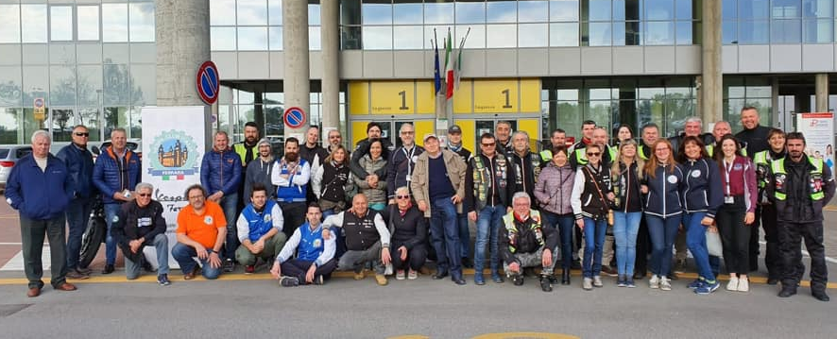

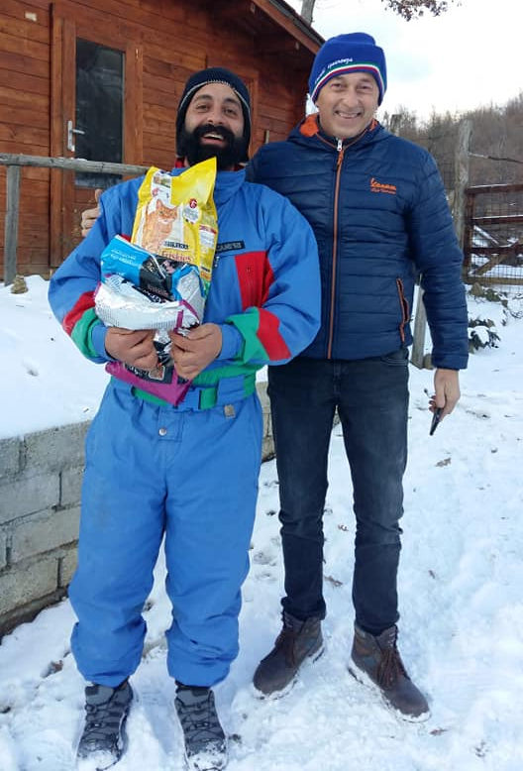

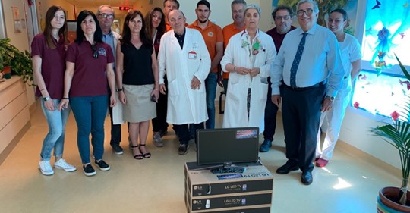

70 ° ANNIVERSARIO DEL VESPA CLUB D’ITALIA
Il 1949 fu l’anno del fermento, l’anno che vide i molti gruppi sorti spontaneamente nella penisola, elevarsi dando luogo alla costituzione dei primi Gruppi Vespistici ufficiali
Lo stesso anno la nascita del Vespa Club d’Italia, che in occasione del primo Congresso di Viareggio del 23 ottobre 1949, riunì ventisette delegati di altrettanti Club periferici per costituire ed approvare lo statuto dell’Associazione: tra i Soci Fondatori anche un rappresentante di Ferrara, Ercole Bertelli.
Nel 2019, 70º anniversario della fondazione, il Vespa Club Italia ha promosso diversi eventi celebrativi in tutta la penisola, in Emilia Romagna è stato organizzato dal Vespa Club Carpi nel maggio scorso.
In occasione della ricorrenza anche il Vespa Club Emilia Romagna ha organizzato un ritrovo formale con pranzo a cui hanno partecipato i rappresentanti dei Vespa Club della regione tra cui anche Ferrara con il Direttivo al completo.
Fortissima la volontà del Vespa Club Italia di mantenere e salvaguardare la memoria storica del Vespismo: è infatti nato un archivio fisico e virtuale di reperti raccolti dai Vespa Club e dagli appassionati che ha lo scopo di raccogliere e divulgare il più possibile le informazioni del passato e del presente del mondo Vespa in Italia.

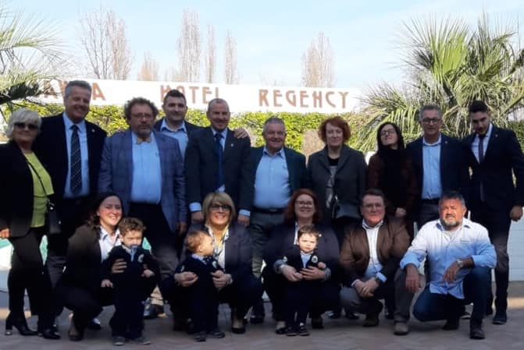

Ferrara 01 luglio 2019 Il Presidente Vespa Club Ferrara
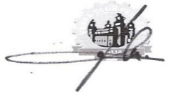
Daniele Gilli

